АДМИНИСТРАЦИЯ ГОРОДА КРАСНОЯРСКА

ПОСТАНОВЛЕНИЕ

23.06.2021 | № 446

О внесении изменений
в постановление администрации
города от 19.05.2016 № 285

В целях совершенствования порядка предоставления услуг и организации досуга граждан с использованием верхового и (или) гужевого транспорта, создания благоприятных условий для массового отдыха жителей города Красноярска, руководствуясь ст. 41, 58, 59 Устава города Красноярска,
ПОСТАНОВЛЯЮ:
1. Внести в постановление администрации города от 19.05.2016 № 285 «Об организации досуга граждан при оказании услуг с использованием верхового и (или) гужевого транспорта на территории города Красноярска» следующие изменения:
1) пункт 3 приложения 1 к постановлению признать утратившим силу;
2) дополнить приложение 2 к постановлению строками следующего содержания:

№ п/п | Перечень разрешенных мест (адресный ориентир,  графическое изображение)
1 | 2
«Советский район
12 | Остров Татышев, восточная часть (в период с 1 ноября по 31 марта)  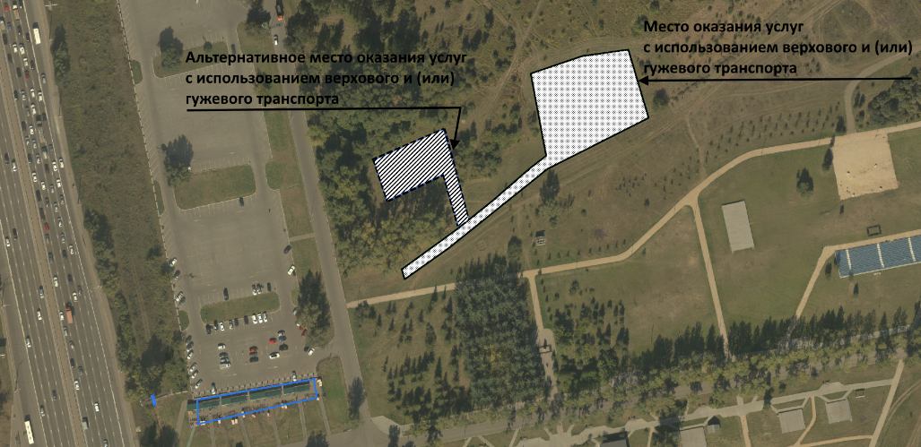
1 | 2
Остров Татышев, западная часть (в период с 1 апреля по 31 октября)
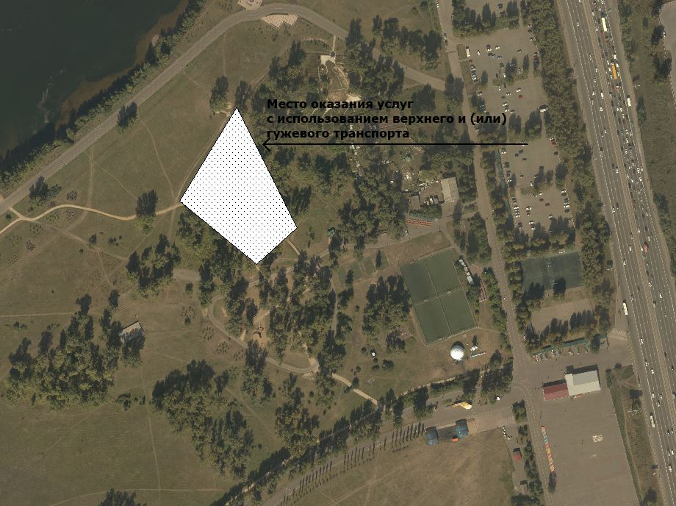»

2. Настоящее постановление опубликовать в газете «Городские новости» и разместить на официальном сайте администрации города.

Глава города С.В. Еремин

